**Инструкция по заполнению таблицы и оценке результатов экономии с помощью АУСН**

**Кратко смысл предложения в следующем:**

1. Регистрируем ООО в одном из пилотных регионов (Москва, Московская/Калужская область, респ. Татарстан)

2. Готовим документы для обоснования дробления бизнеса

3. На новую компанию переводим часть самых высокооплачиваемых сотрудников (не более 5)

4. На новую компанию переводим часть выручки через прямые договоры (в идеальном варианте), либо заключаем договоры с текущей компанией. Также возможен и смешанный вариант.

Для расчета Вам нужно заполнить в таблице всего две ячейки:

В34 - количество сотрудников, которых вы планируете перевести на новое ООО

В33 - среднюю заработную плату одного такого сотрудника.

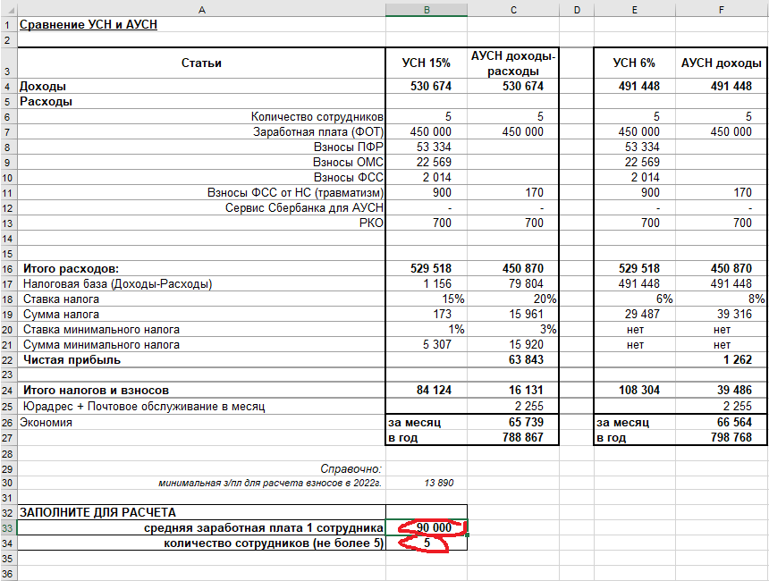

Для расчета средней ЗП возьмите заработную плату всех сотрудников, подлежащих переводу и разделите на их количество.

Все остальные расчёты будут произведены автоматически, ячейки с расчетами закрыты для редактирования в целях защиты от случайного исправления формулы.

В ячейках В7-F7 у вас будет рассчитан ежемесячный фонд оплаты труда (зарплата к начислению).

От суммы ФОТ будут рассчитаны страховые взносы при текущей СНО (ячейки B8:B10, E8:E10). При применении АУСН ставка страховых взносов 0%, соответственно ячейки C8:C10, F8:F10 останутся незаполненными.

Выручка (ячейки B4-F4), которую нужно перевести на новую компанию тоже будет рассчитана по формуле, исходя из того, для максимальной экономии выручка должна быть минимально возможной.

Для безопасной работы компании при расчёте выручки для АУСН доходы-расходы учтено, что налог 20% должен быть чуть больше минимального налога 3%.

При расчёте для АУСН 6% учтено то, что компания должна работать с прибылью, для того, чтобы не привлекать лишние внимание налоговой убытками.

Выручка, которую вы планируете перевести на новую компанию, может быть и больше расчетной, в таком случае либо снизится сумма экономии, либо понадобится перевести на новое ООО часть дополнительных расходов.

Затраты на юридический адрес и почтовое сопровождение (ячейки С25, F25) указаны приблизительно, на основе моих затрат. У вас они могут получится незначительно больше или меньше.

Сумма экономии в месяц отразится в ячейках С26, F26, сколько вы сэкономите в год, и считайте дополнительно заработаете - в ячейках С27 и F27.